2018年文山市公开招聘
特岗教师笔试排名及面试资格复审通知

一、资格审查时间。
2018年7月13日至7月 19日（周末除外），未按时资格复审的人员作自动弃权处理。
二、资格审查地点。
文山市政务大厦六楼教育局人事科（靠图书馆一侧）。
三、资格复审时，须提供以下材料。
1、所有复审人员提供以下下资料
报名表（登录招考网站打印）、身份证、毕业证、就业报到证、教师资格证、普通话合格证（二级乙等及以上）原件及复印件。
2、专科生提供以下下资料
文山户籍户口册。
四、为方便联系，请加入QQ群。
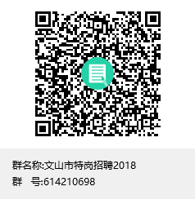
文山市教育局
二〇一八年七月十三日

